人教版一年级上数学《准备课》练习题

班级 姓名 家长签名

- 照样子看数圈图形。

6 |  | 3 |  | 7 | 
8 | 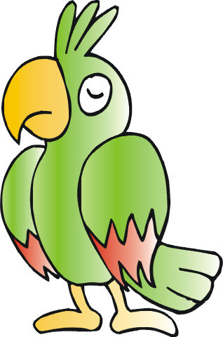 | 4 |  | 5 | 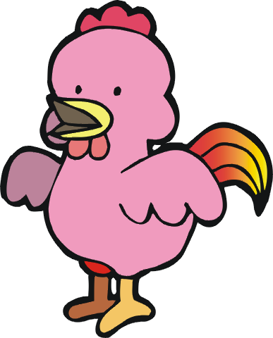

二、照样子连一连。（连线要用尺子哦）
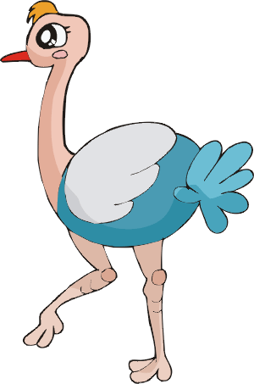




三、哪种图形多，在多的一种后面的括号里画“√”。

1．☆ ☆ ☆ ☆ ☆ ☆ （ ）

○ ○ ○ ○ ○ ○ ○ ○ （ ）

2．◆ ◆ ◆ ◆ （ ）

△ △ △ △ △ △ △ （ ）

四、哪种少，在少的那种图形用铅笔涂黑。

五、看图数数，连一连。




2
3
4
9

七、你会画什么，就在右边空框里画什么，要画得与左边同样多。

